Внимание! Барьер устанавливать на выровненную по горизонту поверхность

Правила хранения, ЭКСПЛУАТАЦИИ и
транспортировки

Барьер должен храниться в сухом отапливаемом помещении. Изделие должно транспортироваться грузовым транспортом с соблюдением правил для конкретного вида транспорта.

Гарантийные обязательства

Изготовитель гарантирует соответствие барьера регулируемого требованиям технических условий при соблюдении потребительских условий эксплуатации и хранения.
Гарантийный срок эксплуатации – 12 месяцев со дня получения изделия потребителем. Гарантийный ремонт производится только при наличии паспорта.

Сведения о рекламациях

В случае обнаружения дефектов и неисправностей изделия Потребитель имеет право предъявить рекламацию в течение 30 дней с момента получения изделия, изготовитель обязуется удовлетворить требования по рекламации в течение 30 дней с момента её получения.

Свидетельство о продаже

Дата ___________ Выдал ____________________________

Дата ___________ Подпись покупателя ________________

ООО «УЗИС»
Спортивное оборудование «ПУМОРИ-СПОРТ»

Барьер
Паспорт – описание
701.516.000 ПС

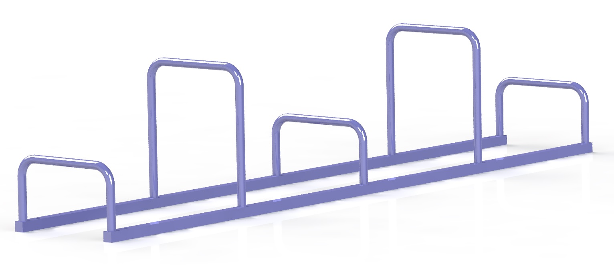

Россия, 620142, г. Екатеринбург, ул. Монтёрская, 3
Тел.: (343) 287-93-70; 287-93-80
E-mail: psp@pumori.ru
www.pumorisport.ru
Техническое описание

Техническое описание предназначено для ознакомления с конструкцией барьера. Оно содержит данные об устройстве изделия, необходимые для обеспечения его правильной эксплуатации.

НАЗНАЧЕНИЕ

Барьер - спортинвентарь, рекомендуемый для использования в спортзалах и на открытых площадках.

Технические данные
Габаритные размеры:
Длина, не более, мм - 3000
Ширина, не более, мм - 500
Максимальная высота, не более, мм - 600
Вес, не более, кг - 35

Устройство изделия

Барьер представляет собой сварную конструкцию, состоящую из основания и перекладин. Несущие детали барьера изготавливаются из профильных труб 40х340х3 мм, труб ф33,5х3,2. В качестве покрытия для металлоконструкции используется полимерно-порошковое покрытие.

Изготовитель оставляет за собой право на изменение конструкции, не ухудшающие эксплуатационные характеристики стеллажа
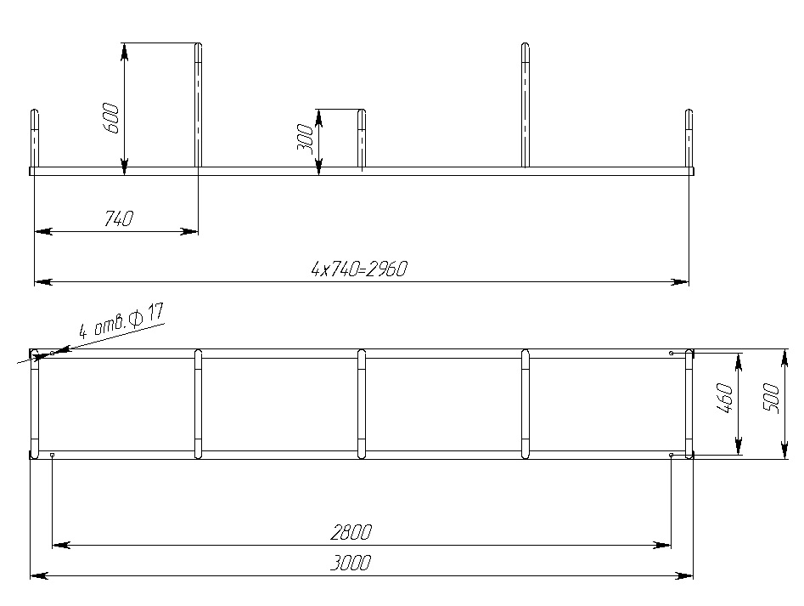

СВИДЕТЕЛЬСТВО О ПРИЕМКЕ

Код изделия: 701.516
Cоответствует техническим условиям конструкторской документации и признано годным для эксплуатации.

Приемку произвел __________ Дата выпуска __________
^{(подпись)}
Приемку произвел _____________ Дата выпуска __________
^{(подпись кладовщика)}

